MODELOS Y SIMULACION

PAPER SOBRE: LECTO-GRABADORA DE BLU-RAY

Figueroa, Sergio; email: sergiofigue92@gmail.com

Porchietto, Damián; email: dporchietto@gmail.com

Tapia, Rodrigo; email: rodri_tapia_09@hotmail.com

**RESUMEN:** *En este trabajo, realizamos una colecta de datos completa para poder representar como opera una grabadora blu-ray, mediante programas que permitan simular el sistema, y realizando un modelo del mismo, para poder visualizar donde se pueden producir colas o cuellos de botellas, los recursos necesarios para un uso eficiente y un análisis de sensibilidad.*

**PALABRAS CLAVE**: Buffer, Disco, Láser.

INTRODUCCIÓN

Para realizar un profundo análisis del sistema, primero debemos conocer las características principales y como funciona una grabadora blu-ray y cada una de las actividades que puede realizar. Las dos actividades que realiza son Leer y Grabar, las cuales explicaremos un poco de cada una.

En ambos casos, el paso preliminar consta en que al insertar un disco, el láser comienza a leer los datos en él, estos datos que se encuentran en un buffer de lectura provisorio luego son escritos en la RAM de la PC.

Desde este punto existen 3 posibles acciones,

**LECTURA**

En caso de que solo se necesite leer los datos en el disco, no existen más pasos intermedios, siendo lo anterior el final del sistema.

**GRABAR DATOS EN HDD**

Cuando se disponen a guardar datos desde el disco al HDD, es necesario realizar un volcamiento de los datos en la memoria RAM al HDD en cuestión, el tiempo que demoraría la transferencia depende exclusivamente de la cantidad de datos a copiar, y de una tasa de escritura nominal de cada HDD (en nuestro caso la fijamos como 50mb/s)

**GRABAR DATOS DESDE OTRO DISCO**

El último caso contemplado es copiar datos de un disco a otro, aquí luego de realizar la lectura de los datos, los mismos se convierten en una imagen provisoria en el HDD, esta imagen luego se transfiere al buffer provisorio y se dispone a realizar el proceso de quemado del disco, el cual necesita que insertemos un disco BRD vacío. El proceso de quemado tendrá una duración que dependerá de la velocidad de grabación (ya sea 1x 2x etc.) y de la cantidad de datos a grabar.

DESARROLLO

TEORIA GENERAL DEL SISTEMA

$S_{I}\{R,{pl}_{i},O_{Si},O_{d},M_{e},T,∆T\}$.

$R$ REALIDAD

La realidad considerada en este trabajo es el funcionamiento de un periférico óptico clave en el desempeño de la computación moderna, la unidad de lecto-grabación de Blue-Ray.

Describiremos los componentes y actividades que la caracterizan, desde el ingreso del disco en la unidad hasta el almacenamiento del último byte en el disco duro o el quemado de una copia de información. Todo ello incluyendo los detalles de control y funcionamiento internos.

**PLANO DE ANÁLISIS**

El plano de Análisis es operacional, ya que son un conjunto de acciones simples que llegan a lograr un objetivo determinado. En este caso, un conjunto de acciones, para poder obtener datos desde o hacia un disco.

**OBJETIVO DEL SISTEMA**

El Objetivo del Sistema, según el plano de análisis, es generar un modelo de simulación que reproduzca el funcionamiento de la realidad, esto es de acuerdo al plano de análisis escogido, es que lea, transmita lo leído, y grabe correctamente, en un tiempo que sea adecuado para que no se generen cuellos de botella.

**OBJETIVO DEL DISEÑADOR**

El objetivo será, buscar y detectar colas excesivas, y las demoras de las mismas, ubicar donde podríamos tener fallas.

**RECURSOS DEL DISEÑADOR**

Los recursos son, el tiempo y la tecnología.

**MOTIVACIONES DEL DISEÑADOR**

Ampliar nuestro conocimiento sobre las grabadoras de blu-ray.

**MEDIO AMBIENTE**

El medio ambiente en este análisis, son los discos a leer o grabar, el disco rígido donde se guardan permanentemente o transitoriamente los datos, y los discos ya grabados.

**TIEMPO Y $∆T$**

El tiempo es discreto. Tomamos como $∆T=1$ milisegundo.

**ENTROPÍA**

Es toda situación que hace tender al caos en el sistema. En nuestro caso, sería el mal mantenimiento del producto, o el desgaste del sistema mecánico, errores en la computadora.

**EMERGENTE**

El emergente del sistema es que no se realice la lectura, o grabación en un tiempo optimo, considerando que hay una existencia de un disco BRD que entra al sistema con media de 5 minutos. Hay que lograr buscar un equilibrio entre las velocidades de grabación y lectura para que no se apilen demasiados discos a tratar. Sabemos que las velocidades máximas para lectura y escritura son de 16x; sin embargo, utilizar las velocidades máximas sin discreción podría incrementar las chances de que se generen errores o incompatibilidades con los discos terminados.

**GRAFO SISTEMA FOCO**

El sistema foco se presenta a continuación en donde se ven las relaciones de los subsistemas externos y los internos, también se pueden visualizar las relaciones entre los subsistemas internos. A continuación del grafico del modelo sistémico, presentamos la tabla de relaciones de origen y destino (Rij), y las relaciones internas y externas (Eik).

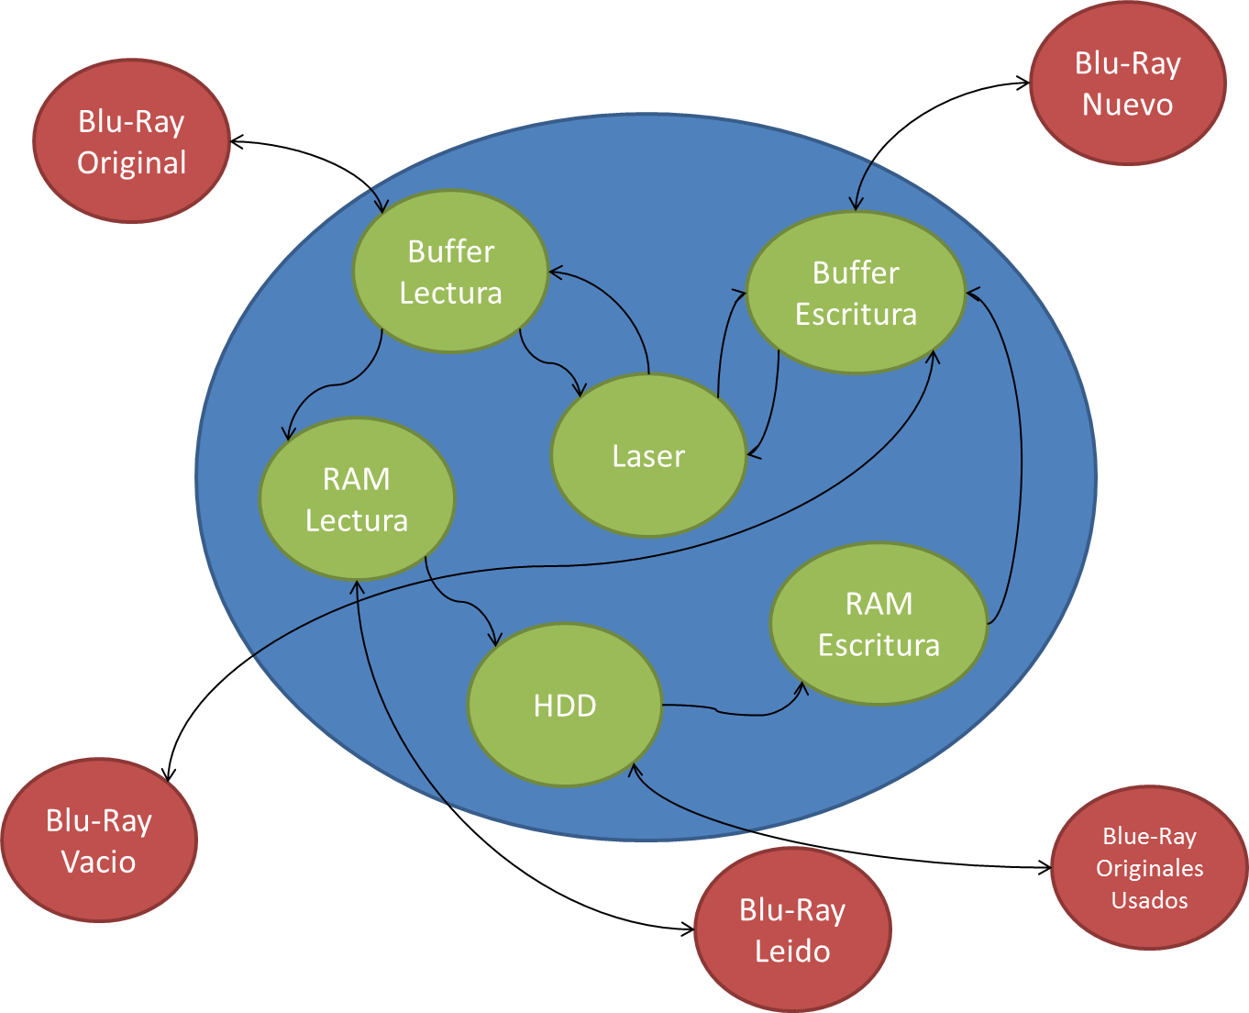

*Fig 1.Grafo de Sistema foco.*

|  |  |  |  |  |  |  |  |
| --- | --- | --- | --- | --- | --- | --- | --- |
| **Origen/Destino** | **Buffer Lectura** | **Laser** | **Buffer Escritura** | **Ram Escritura** | **HDD** | **Ram Lectura** | **TOTAL** |
| **Buffer Lectura** | 0 | 1 | 0 | 0 | 0 | 1 | **2** |
| **Laser** | 1 | 0 | 1 | 0 | 0 | 0 | **2** |
| **Buffer Escritura** | 0 | 1 | 0 | 1 | 0 | 0 | **2** |
| **Ram Escritura** | 0 | 0 | 1 | 0 | 1 | 0 | **2** |
| **HDD** | 0 | 0 | 0 | 1 | 0 | 1 | **2** |
| **Ram Lectura** | 1 | 0 | 0 | 0 | 1 | 0 | **2** |
| **TOTAL** | **2** | **2** | **2** | **2** | **2** | **2** | **12** |

*Tabla 1. Matriz de relaciones internas*

*.*

|  |  |  |  |  |  |  |  |
| --- | --- | --- | --- | --- | --- | --- | --- |
| **Externo/Interno** | **Buffer Lectura** | **Laser** | **Buffer Escritura** | **Ram Escritura** | **HDD** | **Ram Lectura** | **TOTAL** |
| **Blu-Ray Originales** | 1 | 0 | 0 | 0 | 0 | 0 | **1** |
| **Blu-Ray Originales usados** | 0 | 0 | 0 | 0 | 1 | 0 | **1** |
| **Blu-Ray Vacios** | 0 | 0 | 1 | 0 | 0 | 0 | **1** |
| **Blu-Ray Nuevo** | 0 | 0 | 1 | 0 | 0 | 0 | **1** |
| **Blu-Ray Leidos** | 0 | 0 | 0 | 0 | 0 | 1 | **1** |
| **TOTAL** | **1** | **0** | **2** | **0** | **1** | **1** | **5** |

*Tabla 2. Matriz de relación internas/externas*

**REGLA DE TRANSFORMACIÓN**

Para poder realizar el modelo precursor a utilizar en Cyclone, debemos tener en cuenta las reglas de transformación que permiten pasar del modelo sistémico al precursor relacionándolos.

Todo sistema o subsistema se transforma en al menos una cola. Toda relación se convierte en al menos una actividad combi o normal.

**MODELO PRECURSOR**

Para la simulación de dicho modelo, se utiliza el programa Disco Cyclone, con el cual podemos visualizar una representación del sistema presentado, utilizando unas pocas herramientas que presenta el programa.

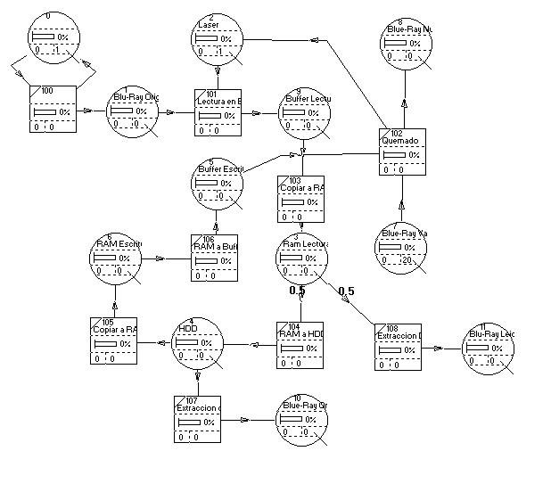

*Fig 2.Gráfo Disco-Cyclone*

**MODELO DE SIMULACIÓN EXTEND**

Ya que hemos tomado como plano de análisis el operacional, y que los eventos son del tipo discreto, y son actividades que tienen un comienzo y un final conocido, representamos el sistema en el programa Extend (para eventos discretos) para visualizar el funcionamiento a través del mismo.

**ANÁLISIS DE SENSIBILIDAD**

Para realizar el análisis de sensibilidad, realizamos modificaciones y ejecutamos muchas veces la simulación para poder visualizar como variaban las cantidades demandadas de los discos (recursos iniciales) y las colas con sus respectivas esperas.

En primer lugar analizamos la cola inicial del sistema “blu-ray Original”. Contrastando la misma con la salida del sistema (acciones realizadas) y observando cómo se desarrolla en el tiempo a diferentes velocidades de lectura/grabación.

Después de simular varias veces, las colas presentan el siguiente comportamiento para una velocidad de lectura/grabación de 1x. (Azul: “blu-ray Original”, Rojo: salida del sistema)

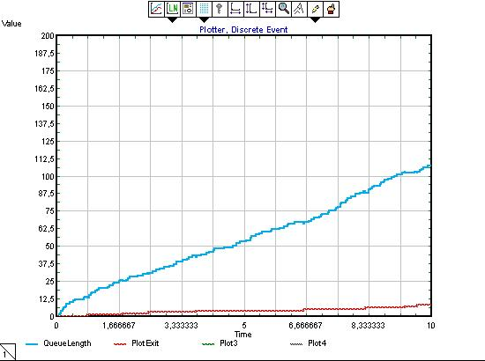

*Fig 3.Gráfico de Simulación a 1x*

La serie de simulaciones para la velocidad de lectura/grabación de 16x en cambio dio como resultado lo siguiente

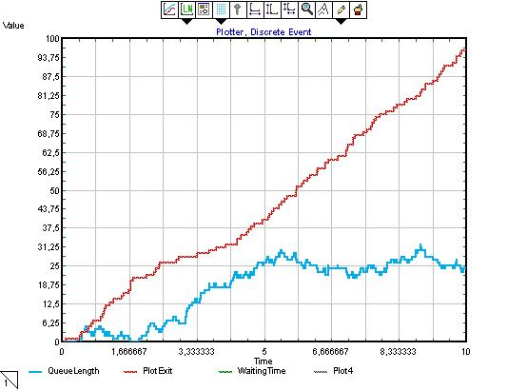

*Fig 4.Grafico de Simulación a 16x*

Al ver una discrepancia bastante considerable entre los resultados obtenidos con las diferentes velocidades procedimos a establecer velocidades intermedias para tratar de balancear dichas discrepancias. Con lo cual después de probar varias velocidades llegamos a la conclusión de que la velocidad 8x nos retorna resultados más deseables.

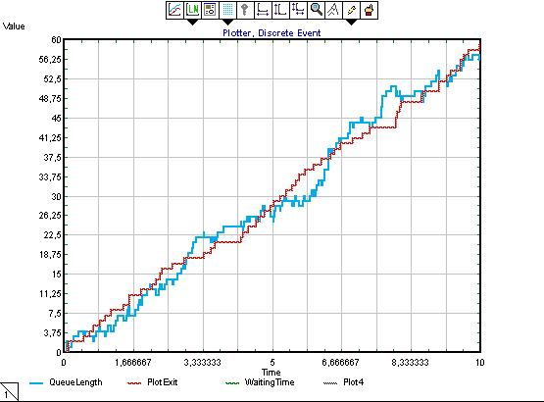

*Fig 5. Gráfico de Simulación a 8x*

Luego realizamos un promedio de utilización de discos a grabar (discos vírgenes) sacando los valores finales obtenidos del recurso “Blu-ray Vacío” en 20 simulaciones (tiempo de simulación 10 horas). El resultado fue:

* Promedio: 15
* Min: 12
* Max 19

**CONCLUSIÓN**

En los análisis realizamos en Extend con los distintos ploteos podemos concluir que:

Para Casi todas las colas, no se producen esperas, o las demoras son despreciables, y no producirían un desgaste en la calidad del servicio prestado por el periférico.

El cuello de botella que limita al sistema fue el analizado con anterioridad “blu-ray Original” con lo cual denota la influencia las demoras den las consecuentes actividades que dependen de la velocidad de lectura/grabación. Éste cuello de botella se ve apaciguado al utilizar velocidades de Lecto/grabado iguales o mayores a 8x.

Para los Niveles del recurso “blu-ray Vacío”, se pudo estimar que la cantidad de discos que se pueden utilizar para realizar alguna tarea en un total de tiempo disponible de 10 horas es de un promedio de 15 discos, con un máximo de 19 discos.

**BIBLIOGRAFIA**

<http://en.wikipedia.org/wiki/Hard_disk_drive#Data_transfer_rate>

<http://en.wikipedia.org/wiki/Blu-ray_Disc>

http://www.informaticamoderna.com/Quemador_Blu-Ray.htm